Załącznik B – opis przedmiotu zamówienia w zakresie części 2: Dostawa i montaż mebli stalowych i laboratoryjnych

XVI. | Regały paletowe 110x270x300cm | 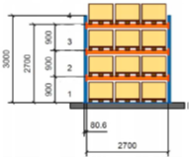 | Wymiary:  110 x 270 x 300cm (szer. x dł. x wys.)  Regały muszą spełniać normy i wymogi bezpieczeństwa Unii Europejskiej FEM i EN15512.  Sposób zabezpieczenia – malowanie proszkowe. Rama nośna z perforacją umożliwiająca dopasowanie wysokości belek nośnych. Kolorystyka do uzgodnienia z Zamawiającym. Wymiary podano na rozrycie obok. | 6 szt
XVII. | Regał metalowy 40x120x180cm | 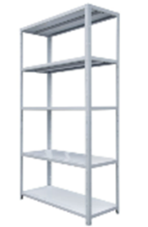 | Opis:  Regał metalowy wciskany z metalowymi półkami, posiadający 5 półek, wykonany z metalu. Szafka ma dodatkowe poprzeczki wzmacniające co sprawia, że ładowności może wynosić do 100 kg na 1 półkę.  Wymiary:  180x120x40 cm 5 półek  Specyfikacja produktu:  - Nośność min. 100 kg na 1 półkę  - Kolor: szary  - Noga dzielona  - Półki metalowe wykonane z blachy o grubości min. 1 mm  - Montaż bez śrub, wciskany  - Dodatkowe wzmocnienia pod każdą półką  - Malowane ekologiczną farbą proszkową  - Regulacja wysokości półek  - Kolorystyka do uzgodnienia z Zamawiającym | 1 szt
XVIII. | Szafka ubraniowa 40x49x210cm  (kolor jasno szary) | 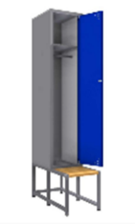 | Opis:  Szafka metalowa ubraniowa przeznaczona do przechowywania odzieży wierzchniej i przedmiotów podręcznych. Szafka 1- komorowa z ławką z listwami drewnianymi.  Specyfikacja:  Kolor szafki i drzwi: jasno szary  Materiał: drzwi jednoskrzydłowe, preferowane z perforacją w celu wentylacji i zamkiem jednopunktowym - blacha min. 1,0mm, korpus – blacha mion. 0,8mm, ławka – listwy drewniane. Podział wnętrza szafki na części: ubraniowa z drążkiem i haczykami na ubrania, przestrzeń powyżej wydzielona od części ubraniowej półką.  Wymiary: 40 x 49 x 210 cm (dł. x szer. x wys.) | 10 szt
XIX. | Stół warsztatowy 150 x70x84-105cm z kontenerem  (blat drewniany) | 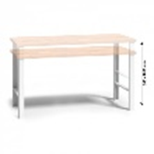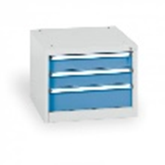 | Stół warsztatowy  Opis:  Blat stołu wykonany z masywnej deski z twardego drewna o grubości 40 mm +/- 4mm (preferowane bukowe, dopuszczalne – twarde z innego liściastego). Większa waga deski razem z solidnymi i stabilnymi nogami zapewnia bardzo dobrą stabilność stołu, która pozwala na wykonanie nawet najbardziej wymagających prac. Nogi stołu są spawane ze stalowych profili grubości min. 3 mm i malowane szarą farbą proszkową. Przekrój min. 40x20mm z profili zamkniętych. Nogi stołu z regulacją wysokości, co pozwala na ustawienie wysokości do 1000 mm w odstępach co 50 mm.  Specyfikacja:  - Głębokość –700mm  - Długość – 1500mm  - Wysokość – regulowana – 840 – 1050 mm  - Kolor konstrukcji – szary RAL 7035  Kontener podwieszany – do stołu warsztatowego  Wymiary:  - Wysokość – 450mm-600mm  - Szerokość – 565mm – 620 mm  - Głębokość – 580mm – 670 mm  - Liczba szuflad – 3  - Wysokość szuflady – 2 x 100-120mm, 1 x 150-240mm  Specyfikacja:  - wykonany z blachy stalowej  - konstrukcja podwieszana z 3 szufladami  - konstrukcja szafkowa podwieszana, kontenery są śrubowane na spodnią część blatu.  - maksymalne obciążenie półek 40 kg, półki osadzone na prowadnicach kulkowych z 90% wysuwem  - każda szuflada wyposażona w 6 srebrnych, metalowych przegród do rozdzielania przestrzeni  - szuflady są zamykane na zamek centralny, dostarczane z 2 kluczami  - wykończenie farbą proszkową - rama w kolorze szarym, szuflady niebieskie (do uzgodnienia z Zamawiającym). | 4 szt
XIXa. | Stół warsztatowy 170x70x84-105cm  (blat drewniany) | 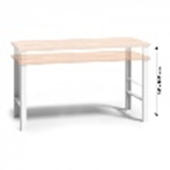 | Stół warsztatowy  Opis:  Blat stołu wykonany z masywnej deski z twardego drewna o grubości 40 mm +/- 4mm (preferowane bukowe, dopuszczalne – twarde z innego liściastego). Większa waga deski razem z solidnymi i stabilnymi nogami zapewnia bardzo dobrą stabilność stołu, która pozwala na wykonanie nawet najbardziej wymagających prac. Nogi stołu są spawane ze stalowych profili grubości min. 3 mm i malowane szarą farbą proszkową. Przekrój min. 40x20mm z profili zamkniętych. Nogi stołu z regulacją wysokości, co pozwala na ustawienie wysokości do 1000 mm w odstępach co 50 mm.  Specyfikacja:  - Głębokość –700mm  - Długość – 1500mm  - Wysokość – regulowana – 840 – 1050 mm  - Kolor konstrukcji – szary RAL 7035 | 4 szt
XX. | Taboret warsztatowy obrotowy | 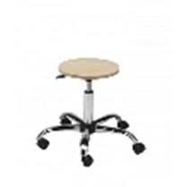 | Opis:  Obrotowy taboret warsztatowy z płynnym zakresem regulacji 40-53cm. Chromowane elementy są łatwe do utrzymania w czystości, siedzisko wykonane z lakierowanej sklejki odporne jest na uszkodzenia mechaniczne i nie chłonie wody. Kółka do powierzchni twardych nie niszczą powierzchni podłogi.  Okrągłe siedzisko ze sklejki brzozowej w kolorze buku jest odporne na uszkodzenia mechaniczne, lakier pokrywający jego powierzchnię dodatkowo zabezpiecza przed negatywnym wpływem wilgoci. Dźwignią umieszczona pod siedziskiem umożliwia płynnie regulować wysokość taboretu w czasie użytkowania. Solidna stalowa chromowana podstawa z kółkami do powierzchni twardych.  Podstawa:  - Podstawa stalowa chromowana o średnicy 60 cm,  - Kółka do powierzchni twardych (nieniszczące powierzchni)  Siedzisko:  - Zakres regulacji siedziska 40 – 53 cm (+/- 1 cm),  - Regulacja wysokości za pomocą podnośnika pneumatycznego o skoku 13 cm,  - Siedzisko – ok. 34 cm / 2 cm (średnica/grubość),  - Siedzisko wykonane ze sklejki brzozowej (kolor buk),  - Odporne na czynniki chemiczne, promieniowanie UV,  - Odporne na uszkodzenia mechaniczne,  - Łatwe do utrzymania w czystości i odporne na środki dezynfekujące, | 4 szt
XXI. | Metalowa szafka warsztatowo-magazynowa 100x41x200cm | 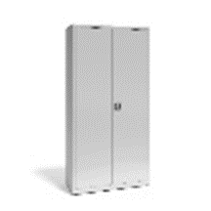 | Wymiary:  100 x 41 x 200cm (szer. x gł. x wys.)  Opis:  Metalowa szafa warsztatowo - magazynowa wykonana jest z blachy o grubości 0,8mm. Zgrzewana konstrukcja z blachy stalowej zapewnia dużą stabilność i wytrzymałość. Szafa pokryta jest farbą proszkową co stanowi optymalne zabezpieczenie przed korozją. Drzwi skrzydłowe pełne z wewnętrznym profilem wzmacniającym z wewnętrznymi zawiasami, zamykane zamkiem kluczowym z pokrętłem i dwupunktowym ryglowaniem. Szafa wyposażona w 4 ocynkowane półki o nośności 50 kg przestawne co 50 mm półki zawieszane za pomocą stalowych ceowników.  Dane techniczne:  - Stabilna, zgrzewana konstrukcja.  - Blacha stalowa o grubości 0,8 mm.  - 4 ocynkowane półki z blachy min. 0,7mm  - Maksymalne obciążenie półki 50 kg.  - Półki przestawne co 50 mm.  - Możliwość zamontowania dodatkowych półek  - Szafa dostarczana w całości, bez potrzeby montażu.  - Malowana proszkowo.  - Drzwi pełne z profilem wzmacniającym.  - Wewnętrzne zawiasy  - Ryglowanie 2-punktowe.  - Zamek z 2 kluczami.  - Stopki poziomujące. | 6 szt
XXII. | Regał magazynowy metalowy 60x120x200cm | 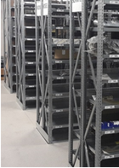 | Opis:  Regał magazynowy półkowy metalowy do przechowywania ciężkich ładunków/lekkich palet.  Parametry:  - wysokość regału: 2000 mm  - długość półki: 1200 mm (z ryglem typu Z)  - głębokość półki: 600 mm  - nośność półki: 560 kg (z ryglem typu Z)  - profil nogi regału: 45x45 mm  - rama skręcana  - możliwe do łączenia w szeregi i poziomy  - perforacja kolumny – 25mm  - kolor :  - nogi szary (RAL 7016)  - półki - ocynkowane | 4 szt
XXIII. | Regał magazynowy metalowy 40x120x200cm |  | Opis:  Regał magazynowy półkowy metalowy do przechowywania ciężkich ładunków/lekkich palet.  Parametry:  - wysokość regału: 2000 mm  - długość półki: 1200 mm (z ryglem typu Z)  - głębokość półki: 400 mm  - nośność półki: 560 kg (z ryglem typu Z)  - profil nogi regału: 45x45 mm  - rama skręcana  - możliwe do łączenia w szeregi i poziomy  - perforacja kolumny – 25mm  - kolor :  - nogi szary (RAL 7016)  - półki - ocynkowane | 4 szt.

Uwaga! Należy zachować wymiary podane na rozrysach.

Dodatkowe wymagania Zamawiającego:
- Przedmiot zamówienia obejmuje również montaż wymienionych elementów wyposażenia meblowego zgodnie z rysunkami i wizualizacjami.
- Wykonawca we własnym zakresie zapewni wszystkie niezbędne materiały do wykonania prac montażowych. Należy zapoznać się z rzutami pomieszczeń (załącznik C)

